新山村街道安全生产“十五条硬措施”

每周工作动态（2022.9.7）

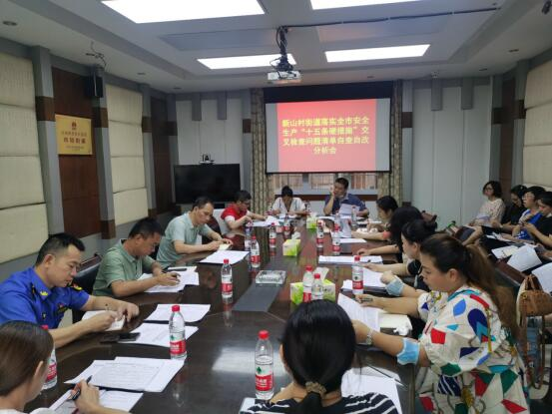

9月7日上午，新山村街道武装部长叶海涛组织召开落实安全生产“十五条硬措施”交叉检查问题清单自查自改分析会。会上对前期排查出的45条安全隐患再次梳理，要求分类处置，加大检查巡查力度，完善台账资料，落实整改责任，全力把安全隐患消灭在初期。会议传达了9月6日全市安全生产电视电话会议精神，要求科室社区安全工作人员树立报告意识，责任意识，全力冲刺安全攻坚战，确保辖区平安稳定。